1. 共有するソリューションプロジェクトを準備する。  
   今まで同様に開発環境をローカルに作成
2. 構成管理者が元を準備します。  
   テキスト

   自動的に生成された説明
3. リモートのリポジトリ名を設定グラフィカル ユーザー インターフェイス, テキスト, アプリケーション

   自動的に生成された説明

Gitのアカウント  
サインインを求められる場合があります。

リモート上のリポジトリ名

ソリューションの場所

1. 共同作業者をGitHubから追加  
   3－1 Your repositories から②で決めたリポジトリを選択  
   モニター画面に映る文字のスクリーンショット

   自動的に生成された説明  
   3－２ Setting  
   テレビゲームの画面

   自動的に生成された説明
2. 3-3 Collaboratorsからメンバーを追加  
   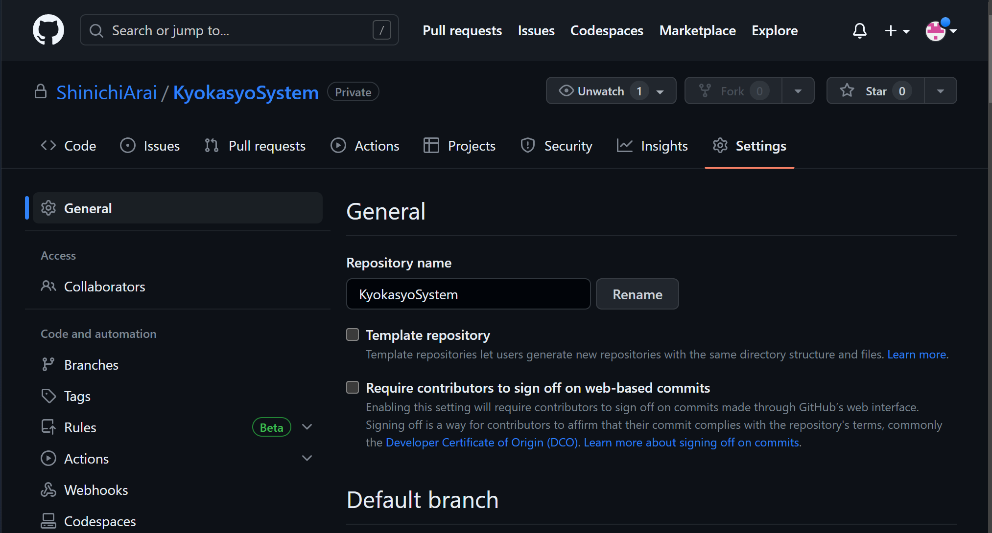
3. 招待メールが招待者のメールアドレスに届くので参加を承認する。
4. 参加者のVisualStadio側でクローンから共有プロジェクトを開く  
   オーナーからリポジトリのURLを取得、GitHubのアカウントにログインしてクローン環境を作成する。  
   携帯電話の画面のスクリーンショット

   自動的に生成された説明

オーナーの

リポジトリのCodeをクリックしてURLを取得

1. 参加者のVisualStadio側でローカル側のユーザー名とメールアドレスを設定する  
   ※メニューバー“Git”→設定  
     
   グラフィカル ユーザー インターフェイス, テキスト, アプリケーション

   自動的に生成された説明

ローカルのリポジトリへの書きこみに使用されるので、リモートに送信されてもわかるユーザー名にしておくこと！

番外

リポジトリを削除する場合は、3-2のSettingで一番下に表示されている「Delete this repository」をクリックする。最後に「XXXX」の文字を入力しろ！に注意です。